| **בנק ישראל**  דוברות והסברה כלכלית |  | ‏ירושלים, יט' סיוון, התשפ"ד  ‏‏25 ביוני 2024 |
| --- | --- | --- |

הודעה לעיתונות:

התפתחות החוב של המגזר הפרטי הלא-פיננסי ברביע הראשון של 2024

להלן תמצית ההתפתחויות בנתוני החוב של המגזר הפרטי הלא-פיננסי ברביע הראשון של השנה:

* ברביע הראשון של השנה, יתרת החוב של **המגזר הפרטי הלא-פיננסי** שבה לעלות, הן **בחוב העסקי** והן בחוב של **משקי הבית**, בשיעור של כ-1.5%, לאחר ירידה בה ברביע הקודם על רקע 'מלחמת חרבות ברזל'; עם זאת קצב הגידול השנתי של יתרה זו נותר נמוך בהשוואה לשנים הקודמות.
* יתרת **החוב של המגזר העסקי** גדלה ברביע זה בשיעור של כ-1.8% (כ-23 מיליארדי ש"ח) לכ-1.3 טריליונים, בעיקר כתוצאה מגיוסי חוב נטו באפיק האג"ח הסחירות בארץ וכן בהלוואות בנקאיות וחוץ-בנקאיות.
* המרווח בין תשואת האג"ח הקונצרניות הכלולות במדד תל בונד 60, לבין תשואת האג"ח הממשלתיות הצמודות הצטמצם ברביע זה בכ-0.26 נק' האחוז, ובחודשים אפריל-מאי 2024 הוסיף להצטמצם ואף הגיע לרמה הנמוכה מזה ארבע שנים - כ-1.09 נק' האחוז.
* **יתרת החוב של משקי הבית**  גדלה בשיעור מתון של כ-0.9% (כ-7 מיליארדי ש"ח) לכ-800 מיליארדים כתוצאה מעלייה מתונה **ביתרת החוב** **לדיור**; הגידול ביתרת החוב של משקי הבית נבע גם מעלייה **ביתרת** **החוב לא-לדיור** שמקורה מעלייה ביתרת החוב לבנקים ולחברות כרטיסי האשראי.

1. החוב של המגזר העסקי הלא-פיננסי**[1]**

* מהחטיבה למידע ולסטטיסטיקה נמסר, כי ברביע הראשון של שנת 2024 יתרת **החוב של המגזר העסקי** שבה לעלות בהיקף של כ-23 מיליארדי ש"ח (1.8%) לרמה של כ-1.3 טריליונים, לאחר ירידה בה ברביע הקודם על רקע מלחמת 'חרבות ברזל'; עם זאת נמשכה ההאטה בקצב הגידול השנתי של יתרה זו שהחלה במחצית השנייה של שנת 2022.
* העלייה ביתרת החוב ברביע זה נבעה ברובה מגיוסי חוב נטו בהיקף של כ-19 מיליארדי ש"ח שהתרכזו באפיק האג"ח הסחירות בארץ וכן בהלוואות בנקאיות וחוץ-בנקאיות. פיחות של כ-1.5% בשקל מול הדולר ועלייה של כ-0.3% במדד המחירים לצרכן[2] תרמו אף הם לעלייה בשווי של החוב הנקוב מט"ח, הצמוד לו והצמוד-מדד; עליות אלו קוזזו במקצת כתוצאה מפירעונות נטו באג"ח סחירות בחו"ל. (איור 1).
* השפעות אלה הביאו לכך ששיעור הגידול השנתי של יתרת החוב למלווים החוץ-בנקאים גדל לכ-3% לעומת שיעור אפסי ברביע הקודם, ואילו שיעור הגידול השנתי בחוב לבנקים המשיך לרדת גם ברביע זה בהמשך לירידה שהחלה במחצית השנייה של 2022, אך נותר עדיין חיובי (כ-5%). נציין כי, בחמש השנים האחרונות קצב הגידול השנתי ביתרת החוב לבנקים גבוה מקצב הגידול השנתי ביתרת החוב למלווים חוץ-בנקאים. (איור 2).
* ברביע הראשון של השנה **הנפיק המגזר העסקי** אג"ח בשווי של כ-17 מיליארדי ש"ח כאשר כשני שליש מהם גויסו בחודש ינואר, גבוה מממוצע הגיוסים הרבעוני של ארבעת הרביעים הקודמים (כ-13 מיליארדים בממוצע לרביע). כ-53% מההנפקות ברביע זה בוצעו על ידי חברות מענף הנדל"ן והבינוי, ענף שממשיך להוביל בגיוסים בדומה לשנים הקודמות. (איור 3).

גם בחודשים אפריל-מאי 2024 חברות מענף הנדל"ן והבינוי המשיכו להוביל בגיוסים - כ-71% מסך גיוסים של כ-6 מיליארדי ש"ח בחודשים אלה, בוצעו על ידן.

* ברביע הראשון של השנה **המרווח[3] בין תשואת האג"ח הקונצרניות הכלולות במדד תל בונד 60, לבין תשואת האג"ח הממשלתיות הצמודות** הצטמצם בכ-0.26 נק' האחוז, לכ-1.18 נק' אחוז; בחודשים אפריל-מאי 2024 מרווח זה הוסיף להצטמצם עד לרמה של כ-1.09 נק' האחוז ואף הגיע לרמה הנמוכה מזה ארבע שנים. (איור 4).

**לוח 1: התפלגות החוב של המגזר העסקי הלא-פיננסי**1

לוח 1: התפלגות החוב של המגזר העסקי הלא-פיננסי

**איור 1: אומדן לתנועות של סך החוב של המגזר העסקי הלא-פיננסי**

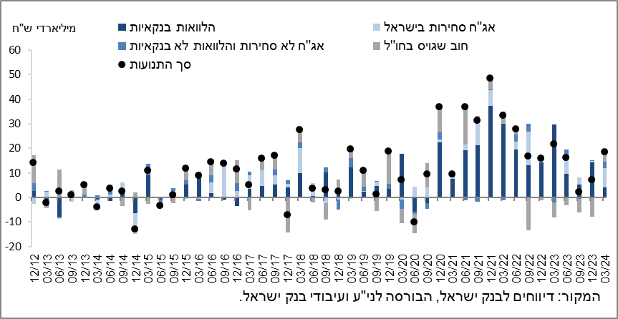

**איור 2: שיעורי השינוי לעומת הרביע המקביל בשנה הקודמת בחוב הבנקאי והחוץ-בנקאי של המגזר העסקי הלא-פיננסי**

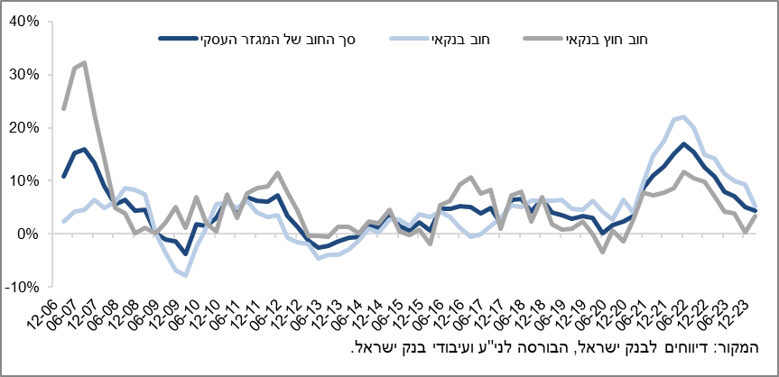

**איור 3: הנפקות אג"ח של המגזר העסקי הלא-פיננסי במהלך הרביע, לפי ענפים**

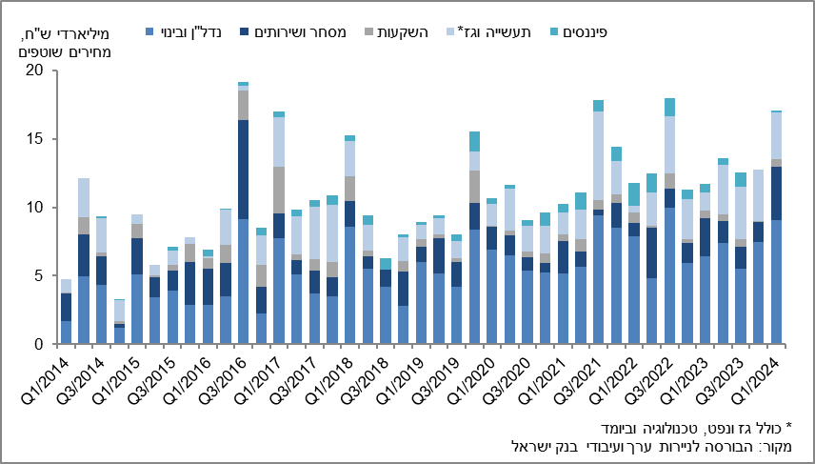

**איור 4: המרווח בין אג"ח חברות צמודות (תל בונד 60) לאג"ח ממשלתיות צמודות   
(ממוצע חודשי)**

**איור 4: המרווח בין אג"ח חברות צמודות (תל בונד 60) לאג"ח ממשלתיות צמודות 
(ממוצע חודשי)
**

1. החוב של משקי הבית

* ברביע הראשון של שנת 2024 **יתרת החוב של משקי הבית** שבה לעלות, בשיעור מתון של כ-0.9% (כ-7 מיליארדי ש"ח) לאחר ירידה בה ברביע הקודם, והסתכמה בכ-800 מיליארדים.
* **יתרת החוב** **לדיור** המשיכה לגדול ברביע זה בשיעור מתון של כ-0.9% (כ-5 מיליארדי ש"ח), ברובה לבנקים, לכ-573 מיליארדים; **יתרת** **החוב לא-לדיור** שבה לעלות ברביע זה בשיעור של כ-1% (כ-2 מיליארדי ש"ח) לכ-227 מיליארדים, לאחר ירידה בה בארבעת הרביעים הקודמים. העלייה ביתרת החוב לא-לדיור מקורה מעלייה ביתרת החוב לבנקים ולחברות כרטיסי האשראי.
* השפעות אלה הביאו לכך ששיעור הגידול השנתי ביתרת החוב לדיור המשיך לרדת גם ברביע זה לכ-4%, בהמשך למגמת הירידה בו מסוף שנת 2021; ואילוביתרת החוב לא-לדיור נרשמה עליה קלה בשיעור הגידול השנתי אך הוא עדיין נותר שלילי ועמד על כ-2%-. (איור 5).
* ההתמתנות בעלייה בחוב לדיור היא תוצאה של האטה בנטילת משכנתאות חדשות מהבנקים והן הסתכמו ברביע הראשון של השנה, לאחר ניכוי עונתיות, בכ-18 מיליארדי ש"ח, נמוך מעט מהתקופה המקבילה אשתקד (כ-19 מיליארדים). בחודש אפריל 2024 נרשמה ירידה קלה, עונתית ברובה, בנטילת משכנתאות חדשות והן הסתכמו, לאחר ניכוי עונתיות, בכ-6.2 מיליארדי ש"ח. עם זאת, בחודש שלאחר מכן, מאי 2024, ניכרת עלייה בהיקף נטילת המשכנתאות החדשות והן הסתכמו לאחר ניכוי עונתיות בכ-7 מיליארדי ש"ח. (איור 6).

**לוח 2: יתרות החוב של משקי הבית1**

לוח 2: יתרות החוב של משקי הבית1 

**איור 5: שיעורי השינוי לעומת הרביע המקביל בשנה הקודמת בחוב של משקי הבית לדיור ושלא לדיור**

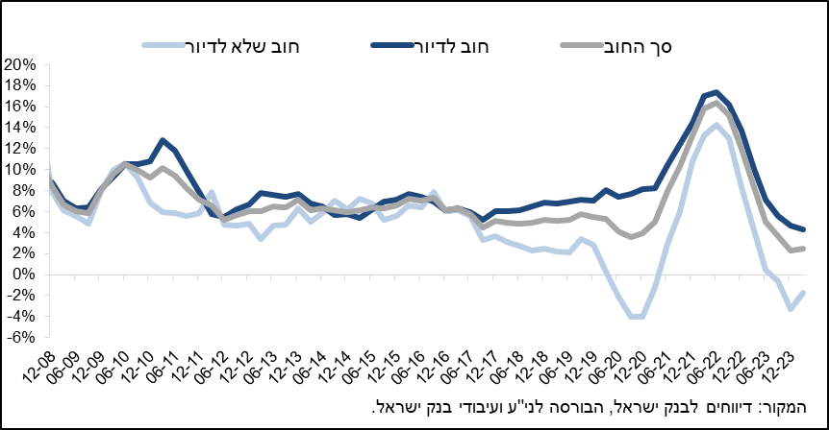

**איור 6: סכום ההלוואות החדשות לרכישת דירת מגורים שהעמידו הבנקים לציבור (משכנתאות)**

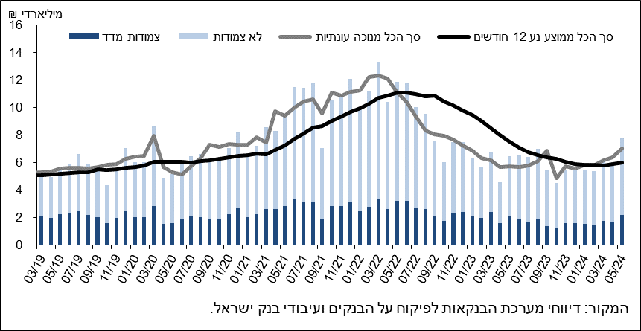

ראה קישור למידע נוסף בנושא המופיע באתר הבנק בדף [יתרות האשראי במשק](https://www.boi.org.il/%D7%94%D7%AA%D7%A4%D7%A7%D7%99%D7%93%D7%99%D7%9D-%D7%94%D7%9B%D7%9C%D7%9B%D7%9C%D7%99%D7%99%D7%9D/%D7%A1%D7%98%D7%98%D7%99%D7%A1%D7%98%D7%99%D7%A7%D7%94/%D7%94%D7%9E%D7%A6%D7%A8%D7%A4%D7%99%D7%9D-%D7%94%D7%A0%D7%9B%D7%A1%D7%99%D7%9D-%D7%95%D7%94%D7%90%D7%A9%D7%A8%D7%90%D7%99/%D7%94%D7%97%D7%95%D7%91-%D7%95%D7%94%D7%90%D7%A9%D7%A8%D7%90%D7%99/#mainContent), קישור [לנתוני משכנתאות](https://www.boi.org.il/%D7%94%D7%AA%D7%A4%D7%A7%D7%99%D7%93%D7%99%D7%9D-%D7%94%D7%9B%D7%9C%D7%9B%D7%9C%D7%99%D7%99%D7%9D/%D7%A1%D7%98%D7%98%D7%99%D7%A1%D7%98%D7%99%D7%A7%D7%94/%D7%91%D7%A0%D7%A7%D7%99%D7%9D/%D7%90%D7%A9%D7%A8%D7%90%D7%99-%D7%9C%D7%93%D7%99%D7%95%D7%A8/%D7%91%D7%99%D7%A6%D7%95%D7%A2%D7%99%D7%9D-%D7%95%D7%A8%D7%99%D7%91%D7%99%D7%95%D7%AA/#mainContent), קישור לנתוני [מחירים בבנקים](https://www.boi.org.il/%D7%94%D7%AA%D7%A4%D7%A7%D7%99%D7%93%D7%99%D7%9D-%D7%94%D7%9B%D7%9C%D7%9B%D7%9C%D7%99%D7%99%D7%9D/%D7%A1%D7%98%D7%98%D7%99%D7%A1%D7%98%D7%99%D7%A7%D7%94/%D7%91%D7%A0%D7%A7%D7%99%D7%9D/%D7%90%D7%A9%D7%A8%D7%90%D7%99/%D7%91%D7%99%D7%A6%D7%95%D7%A2%D7%99%D7%9D-%D7%95%D7%A8%D7%99%D7%91%D7%99%D7%95%D7%AA/#mainContent).

1. חברות עסקיות ישראליות, ללא בנקים, חברות כרטיסי אשראי וחברות ביטוח.
2. יתרות צמודות מדד מחושבות לפי מדד ידוע בעת עריכת הדוחות הכספיים, על כן שינוי במדד המחירים מתייחס לשינוי בין מדד ידוע לבין המדד בחודש שקדם לו.
3. השינוי במרווח בין רביע לרביע מחושב כהפרש בין המרווח הממוצע בחודש האחרון של הרביע הנסקר לבין המרווח הממוצע בחודש האחרון של הרביע הקודם.